Četrtek, 21. 1. 2021
SLJ: VELIKA TISKANA ČRKA T
DANES SE BOMO NAUČILI PRAVILNO ZAPISATI ČRKO T. POGLEJ SI VIDEO DO 5:04. https://www.youtube.com/watch?v=0gTjAS3310Q
SEDAJ PA ODPRI DELOVNI ZVEZEK ZA OPISMENJEVANJE NA STRANI 12, 13 IN REŠITE NAJPREJ NALOGI V OBLAČKU ZGORAJ. POIMENUJ SLIČICO, JO GLASKUJ IN DOLOČI KJE SE NAHAJA GLAS T TER POBARVAJ USTREZNO OKENCE.
SEDAJ V DZO (DELOVNI ZVEZEK ZA OPISMENJEVANJE) PRAVILNO ZAPIŠI T IN NATO PREBERI SPODNJO NALOGO V SMERI PUŠČIC. PAZI, DA MED SEBOJ VLEČEŠ GLASOVE NA GLAS.
SEDAJ PA ODPRI ČRTASTI ZVEZEK. NADALJUJEŠ TAM, KJER SI KONČAL S PISANJEM ČRKE N. SAMO ENO VRSTICO SPUSTIŠ. NE RABIŠ PRI VSAKI ČRKI NA SVOJO STRAN.
ZA VAJO NAJPREJ NAPIŠI ČEZ DVE VRSTICI Z RDEČO BARVICO VELIKI TISKANI T. NATO PRSTEK PRESLEDKA, SLEDIJO S SVINČNIKOM ZAPISANE ČRKE T. SPUSTIŠ VRSTICO. ŠE ENKRAT ZAPIŠI NA ZAČETEK Z RDEČO BARVICO T IN NATO NADALJUJ S SVINČNIKOM. PAZI, DA ČRKE PIŠEŠ PRAVILNO. VZEMI V ROKE DZO NA STRANI 12 PREBERI BESEDE, KI SO V OKVIRČKI PRI . VADI VEZAVO GLASOV V BESEDE.
SEDAJ PREPIŠI BESEDE, KI JIH VIDIŠ PRI V ČRTASTI ZVEZEK. BODI NATANČEN. MED POSAMEZNIMI BESEDAMI DELAJ PRSTEK PRESLEDKA. KO KONČAS SI IZBERI TI BARVICE IN Z NJIMI ZAPIŠI ČRKO T. PIŠEMO ČEZ DVE VRSTICI.

ČE ŽELIŠ LAHKO REŠIŠ NALOGE V DZO NA STRANI 13.

MAT: RAČUNSKE ZGODBICE
DANES BOŠ NADALJEVAL Z RAČUNSKIMI ZGODBICAMI V MODREM SDZ / 2. DEL NA STRANI 10.
SPOMNI SE: NAJPREJ SI DOBRO OGLEJ SLIKE, POVEJ KAJ VIDIŠ. POSKUSI POVEDATI ZGODBICO. NE POZABI ZASTAVITI VPRAŠANJA (KAJ TE PRI SLIKI ZANIMA, DA BOŠ IZRAČUNAL/A, BO ZATO POTREBNO SEŠTETI ALI ODŠTETI).
RAČUN LAHKO NASTAVIŠ IN IZRAČUNAŠ S KARTONČKI, POTEM PA GA PREPIŠEŠ V DELOVNI ZVEZEK. PONOVI SI VPRAŠANJE IN ODGOVOR POVEJ USTNO.
- PISNO IN USTNO RAČUNAJ!
ČE ŽELIŠ:
- SVOJE ZNANJE LAHKO UTRJUJEŠ TUDI NA SPODNJIH POVEZAVAH.
https://uciteljska.net/kvizi/HotPot/SESTEVAM_DO5/Sestevam_do5.htm
ODŠTEVAM DO 5 (uciteljska.net)
- K RAČUNU NARIŠI SLIKO.

2 + 3 = 5 4 – 3 = 1

SPO, LUM

- NA SPODNJI POVEZAVI SI OGLEJ ODLOMEK IZ FILMA KEKEC. POZOREN BODI NA TO, KAKŠNE SO BILE NEKOČ HIŠE, KAKO SO BILI LJUDJE OBLEČENI IN KAKŠNE PREDMETE SO NEKOČ UPORABLJALI.
https://www.dailymotion.com/video/x2comhz
OPIŠI, KAKŠNE SO BILE HIŠE NEKOČ IN KAŠNE SO DANES. OPAZUJ TUDI NOTRANJOST HIŠ.
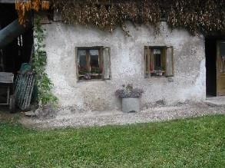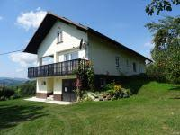

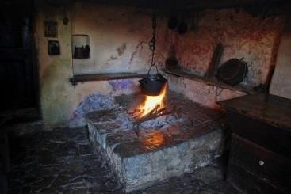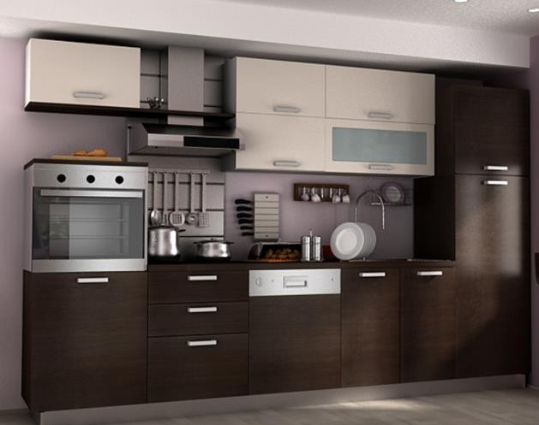

OPISUJ, KAKO SO BILI LJUDJE OBLEČENI NEKOČ IN DANES.
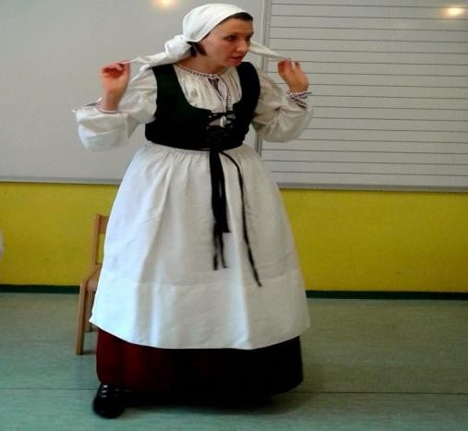
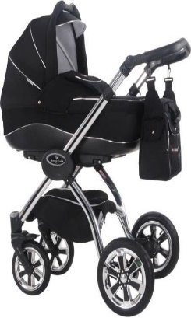
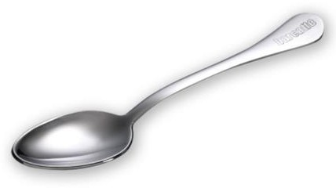
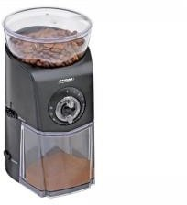
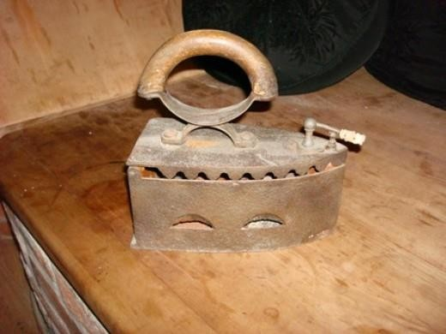
- S PRSTOM POKAŽI NA PREDMETE, KI SO JIH LJUDJE UPORABLJALI NEKOČ. PREDMETE OB POMOČI STARŠEV POIMENUJ IN POVEJ ZAKAJ SO JIH LJUDJE UPORABLJALI. POIŠČI TUDI SLIKO, KAKŠEN JE TA PREDMET DANES.

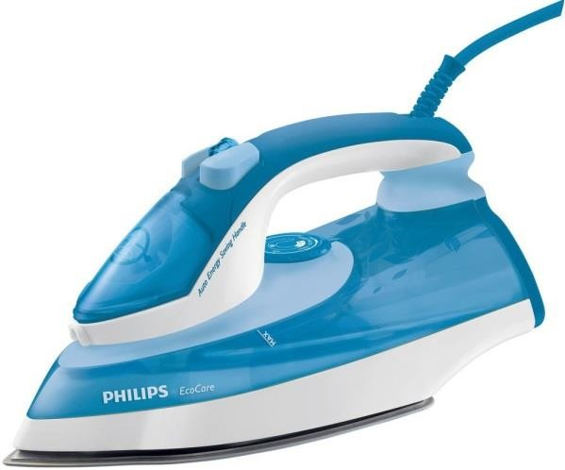

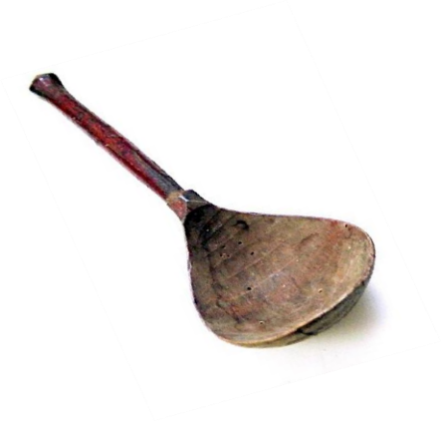
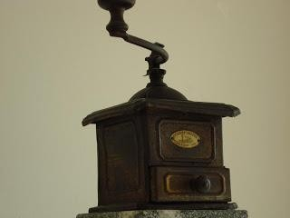
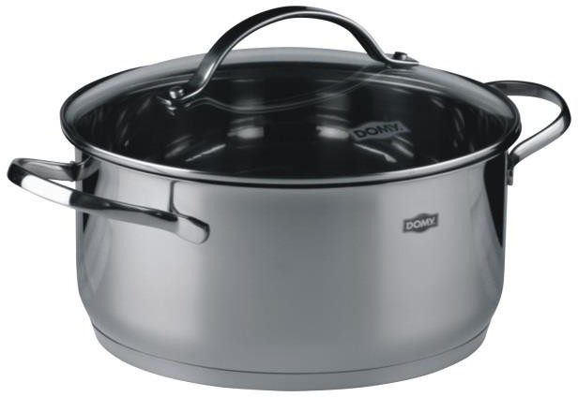
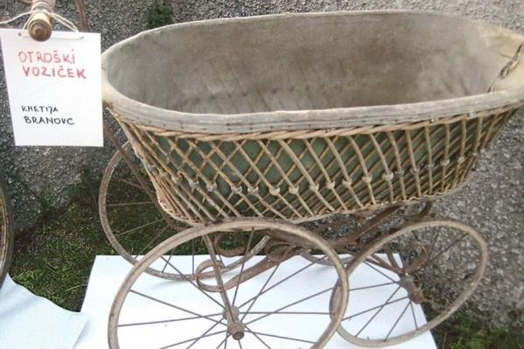

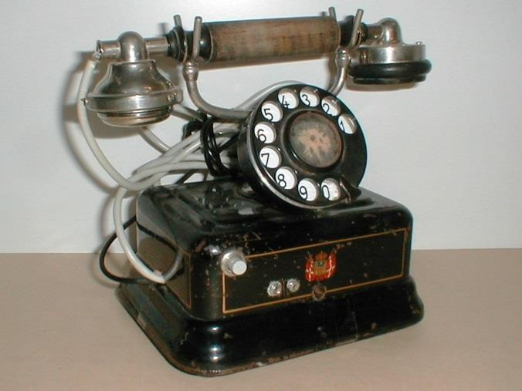
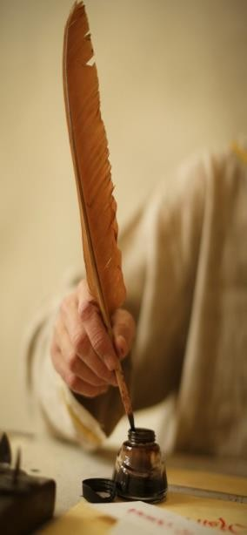
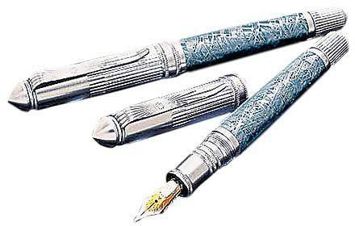
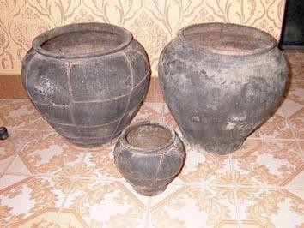
- MORDA IMAŠ KAK STAR PREDMET DOMA, MORDA GA IMAJO BABICA, DEDEK ALI PA KAKŠNA SOSEDA … NAJ TI GA POSODIJO, POSTAVI GA NA MIZO IN SE PRIPRAVI.
V BREZČRTNI ZVEZEK Z RDEČO BARVICO NAPIŠI NASLOV STARI PREDMETI. NATO SI IZBERI PREDMET, KI TI JE NAJBOLJ ZANIMIV IN GA S SVINČNIKOM NARIŠI ČEZ CEL LIST.

ČE ŽELITE LAHKO ZAPOJEŠ ŠE KEKČEVO PESEM OB POSNETKU. KEKEC PRAVI, DA JE LEPO BITI DOBRE VOLJE IN PETI PESMI.
UŽIVAJ V PETJU IN DOBRI VOLJI.
(KLIKNI NA POSNETEK)

